Приложение 25
к Разрешению на использование земель, находящихся в государственной собственности до разграничения, без предоставления земельного участка и установления сервитута для размещения объектов, виды которых устанавливаются Правительством Российской Федерации, в целях размещения контейнерных площадок,
утвержденному постановлением Администрации Весьегонского муниципального округа
от 17.05.2022№ 192

СХЕМА РАСПОЛОЖЕНИЯ ЗЕМЕЛЬНОГО УЧАСТКА ИЛИ ЗЕМЕЛЬНЫХ УЧАСТКОВ НА КАДАСТРОВОМ ПЛАНЕ ТЕРРИТОРИИ
Условный номер земельного участка :ЗУ1
Площадь образуемого земельного участка 21 кв.м.
Обозначение характерных точек границ | Координаты, м
 | X |  | Y
1 | 2 |  | 3

н1 |  | 464106.96 | 3166960.33
н2 |  | 464105.93 | 3166963.15
н3 |  | 464099.36 | 3166960.76
н4 |  | 464100.38 | 3166957.94
н1 |  | 464106.96 | 3166960.33
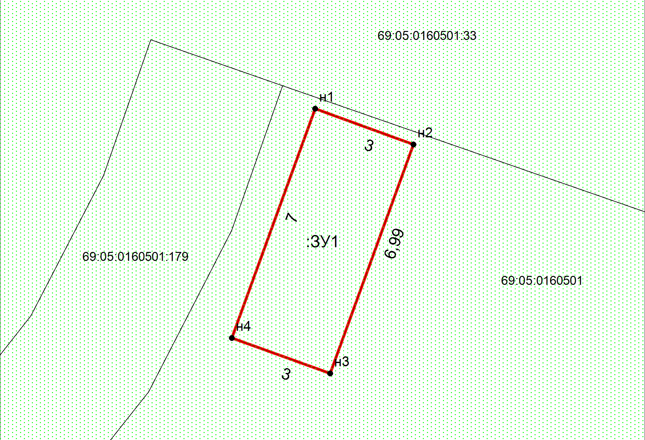
Масштаб 1:108.075 Система координат - МСК 69 зона 3
Условные обозначения
-граница образуемого земельного участка
-граница ранее учтенного земельного участка
-граница кадастрового квартала

